07/26-03

Wärmegedämmt mit klarer Kante

Leistungsfähige
Kunststofffenster: „Iglo Edge“ von Drutex

Mit dem Fenstersystem Iglo Edge präsentiert Drutex eine vollständig im eigenen Haus entwickelte Lösung für energieeffiziente und langlebige Gebäudeverglasungen. Die 7-Kammer-Konstruktion mit 82 Millimetern Einbautiefe erreicht einen U_{w}-Wert von 0,66 W/(m²K). Darüber hinaus sind Schalldämmwerte bis zu R_{w}=47 Dezibel möglich. Ein dreifaches EPDM-Dichtungssystem, der Randverbund Swisspacer Ultimate und präzise V-Perfect-Schweißnähte sichern Energieeffizienz, Dichtheit und Dauerstabilität. Kantige Profilkonturen, hochwertige Beschläge und zahlreiche Farb- und Glasvarianten eröffnen architektonischen Gestaltungsspielraum. Ergänzende Ausstattung wie Sicherheitsglas, Rollläden, Smart-Home-Integration oder Sprossenlösungen machen Iglo Edge zu einem technisch und ästhetisch ausgereiften Bauelement aus europäischer Fertigung.

Fenster gehören technisch und architektonisch zu den zentralen Elementen jedes Bauwerks. Sie sind zentral für den Energieverbrauch, den Tageslichteintrag, die Luftqualität und das Raumklima. Über die Fensterflächen kann viel Wärme eines Hauses verloren gehen. Zugleich beeinflussen Fenster maßgeblich den Schallschutz und die Behaglichkeit im Innenraum. Mit der Weiterentwicklung von Profilgeometrie, Verglasung und Dichtungstechnologie sind heutige Fenstersysteme nicht mehr nur Lichtöffnungen in der Fassade, sondern präzise konstruierte Bauelemente, die Energieeffizienz, Sicherheit und Design miteinander verbinden.

Eigene Entwicklung und Produktion
Mit dem Fenstersystem Iglo Edge zeigt Drutex, einer der führenden europäischen Hersteller von Fenstern, Türen, Toren und Rollläden, eine technologische Neuheit der eigenen Entwicklungsabteilung. Das PVC-Fenster wurde vollständig am Unternehmenssitz im polnischen Bytów entwickelt und produziert – von der Profilherstellung über die Beschlagtechnik bis zur Verglasung. Damit sichert Drutex höchste Qualität und eine nahtlose Kontrolle aller Produktionsschritte.

Präzise, effizient und leise
Das 7-Kammer-System mit einer Einbautiefe von 82 Millimetern erreicht sehr gute Wärmedämmwerte. In Verbindung mit einem Zweikammer-Isolierglaspaket (U_{g}=0,5 W/(m²K)) liegt der U_{w}-Wert bei 0,73 W/(m²K). Grundlage der hohen Energieeffizienz ist – neben der Profilkonstruktion – ein differenziertes Dichtungssystem aus drei EPDM-Dichtungen, ergänzt um zusätzliche Dichtungen unter dem Glaspaket und einen Randverbund Swisspacer Ultimate zur Minimierung von Wärmebrücken. Neben dem hohen Wärmeschutz bietet das System Schallschutzwerte zwischen R_{w}=36 und 47 Dezibel, abhängig von der gewählten Verglasung, und sorgt damit auch für akustischen Komfort.

Konstruktion und Design
Das Fenster verbindet technologische Leistungsfähigkeit mit einer modernen Formensprache. Charakteristisch ist dabei das kantige, klare Profil, das sich harmonisch in aktuelle Architekturkonzepte einfügt. Eine präzise V-Perfect-Schweißnaht unterstreicht den Qualitätsanspruch der Fertigung. Rahmen, Flügel und Verstärkungen bestehen aus hochwertigem PVC der Klasse A und sind mit massiven Stahlprofilen in L-Form (2 Millimeter) verstärkt. Das sorgt für Stabilität und Langlebigkeit bei gleichzeitig hoher Formbeständigkeit.

Bedienkomfort und Gestaltungsvielfalt
Zur Serienausstattung gehören Multi-Matic-Beschläge von Maco mit vier Sicherheitspilzzapfen, Mikroventilation und eine Fehlbedienungssperre zur sicheren Handhabung. Aluminium-Fenstergriffe in der Ausführung Dublin stehen in mehreren Varianten zur Verfügung. In Form, Haptik und Präzision fügen sich alle Elemente zu einem durchdachten Gesamtsystem. Mit einer umfangreichen Farbvielfalt an Dekorfolien sowie drei Grundprofilfarben – Weiß, Braun oder Anthrazit – bietet Iglo Edge Gestaltungsfreiheit für unterschiedlichste architektonische Anforderungen.

Ergänzende Ausstattungsoptionen
Neben der Standardausstattung bietet Drutex für das Fenstersystem Iglo Edge eine Vielzahl technischer und gestalterischer Erweiterungen. Zum Sortiment gehören Sicherheits- und einbruchhemmende Verbundgläser, Sonnenschutz- und Schallschutzgläser, gehärtete Gläser, Ornament- sowie sandgestrahlte Verglasungen mit frei wählbaren Musterdesigns. Weitere Individualisierungsmöglichkeiten ergeben sich durch Sprossen als aufgeklebte Varianten oder im Scheibenzwischenraum, verschiedene Fensterbanklösungen aus PVC sowie über 30 Farbvarianten für Profile und Zubehörteile.
Zur Funktionsoptimierung stehen Ventilationssysteme verschiedener Leistungsklassen, Beschläge mit Komfort- und Stufenkippmechanismus sowie optional verdeckt liegende Scharniere zur Verfügung.

Ergänzend lässt sich zwischen Randverbünden aus verzinktem Stahl und dem wärmeoptimierten Swisspacer Ultimate in mehreren Farbvarianten wählen. Für die Bedienung bietet Drutex eine breite Auswahl an Aluminium- und abschließbaren Griffen an, die sich dem Farbkonzept des Gebäudes anpassen lassen. Das Fenstersystem kann in Smart-Home-Steuerungen integriert und mit Rollläden, Raffstores oder Insektenschutzgittern kombiniert werden.

Qualität aus europäischer Fertigung
Drutex produziert das Iglo Edge vollständig in Europa Forschung, Entwicklung und Fertigung erfolgen unter einem Dach – eine vertikale Integration, die gleichbleibende Qualität und kurze Lieferzeiten sicherstellt. Das Fenster erfüllt die Anforderungen der Profilklasse A und steht damit für Stabilität, Energieeffizienz und Dauerhaftigkeit.
ca. 5.300 Zeichen

Bildunterschriften
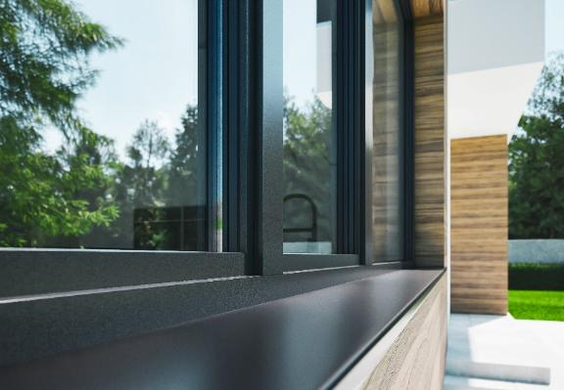
[26-03 Iglo Edge]
Das Fenstersystem Iglo Edge von Drutex verbindet klare Linienführung mit hoher energetischer Leistungsfähigkeit.
Foto: Drutex

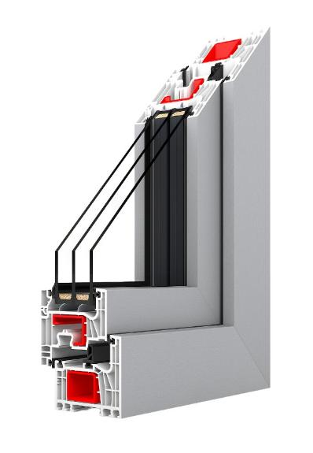

[26-03 Querschnitt]
Profilquerschnitt des 7-Kammer-Systems mit drei EPDM-Dichtungen und Randverbund Swisspacer Ultimate zur Wärmeoptimierung.
Foto: Drutex
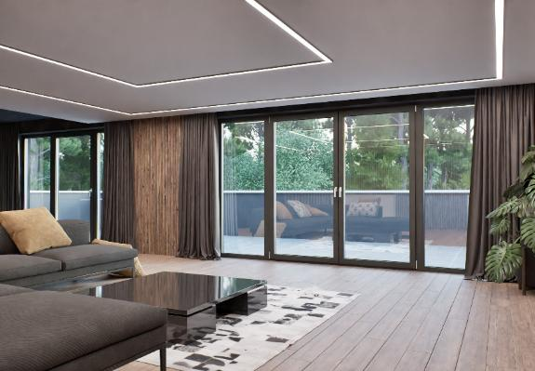

[26-03 Design]
Das Fenstersystem Iglo Edge fügt sich mit seiner klaren Profilgeometrie und harmonischen Oberflächenwirkung präzise in moderne Architekturen ein.
Foto: Drutex

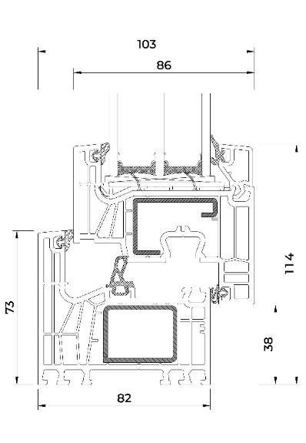

[26-03 Konstruktion]
Technischer Schnitt des Fenstersystems Iglo Edge mit 7-Kammer-Profilen, 82 Millimeter Einbautiefe und integrierter Stahlverstärkung zur Erhöhung der Statik und Formstabilität.
Foto: Drutex

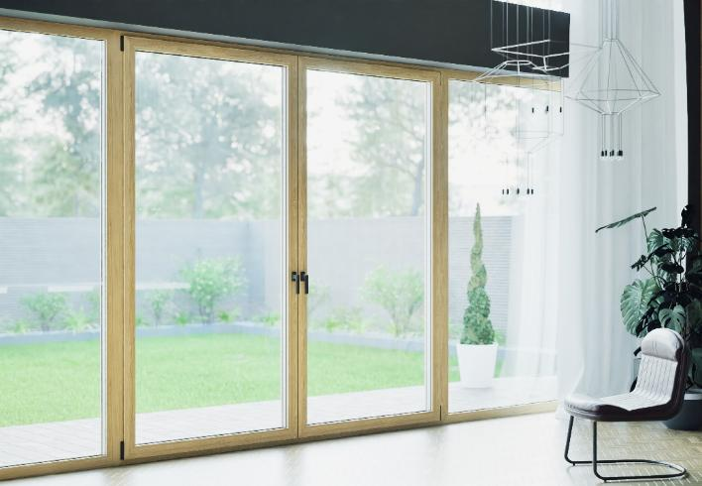

[26-03 Interieur Garten]
Großzügige Glasflächen und warme Holzoptik schaffen fließende Übergänge zwischen Innen- und Außenraum – das Fenstersystem Iglo Edge verbindet Wohnkomfort mit elegantem Design.
Foto: Drutex

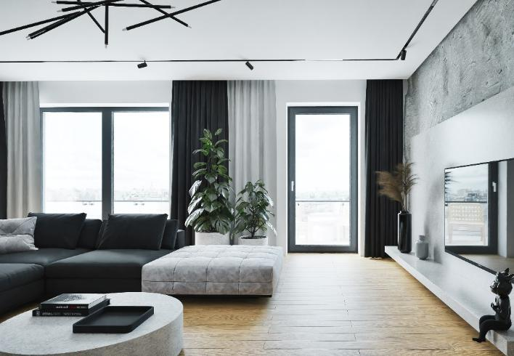

[26-03 Interieur Stadt]
In moderner Architektur zuhause: Iglo Edge überzeugt durch klare Linien, hochwertige Materialien und zeitloses Design.
Foto: Drutex

Über Drutex S.A.:
Drutex zählt zu den führenden Herstellern von Fenstern, Türen, Rollläden und Toren in Europa. Das Unternehmen produziert PVC-, Aluminium- und Holzfenster, Haus- und Terrassentüren, Rollläden, Raffstores sowie Garagentore und vertreibt seine Produkte in mehr als 40 Ländern weltweit. Zu den wichtigsten Märkten gehören Deutschland, Polen, Italien und weitere europäische Länder. Drutex richtet sich sowohl an Fachpartner, Architekten und die Bauwirtschaft als auch an private Bauherren und Modernisierer, die Wert auf energieeffiziente, individuelle und designorientierte Lösungen legen.

Rückfragen beantworten gern:

Drutex
Tomasz Szymański
Tel.: +48 451 164 500
Mail: tszymanski@drutex.com.pl
Kommunikation2B
Mareike Wand-Quassowski
Tel.: +49 231 330 49 323
Mail: m.quassowski@kommunikation2b.de

